**Extra oefening 2**

Domineering Game

# Domineering Game

Maak een WPF applicatie voor het Domineering Game. Een spel voor 2 spelers.

Het spel wordt gespeeld op een 8x8 bord. Beide spelers leggen om de beurt een domino-blokje op het spelbord. Speler 1 mag zijn blokjes enkel verticaal plaatsen (rood), speler 2 enkel horizontaal (blauw). De speler die het laatste geldige blokje kan leggen wint het spel (dus de speler die geen blokje meer kan plaatsen verliest).

De user interface ziet er als volgt uit:

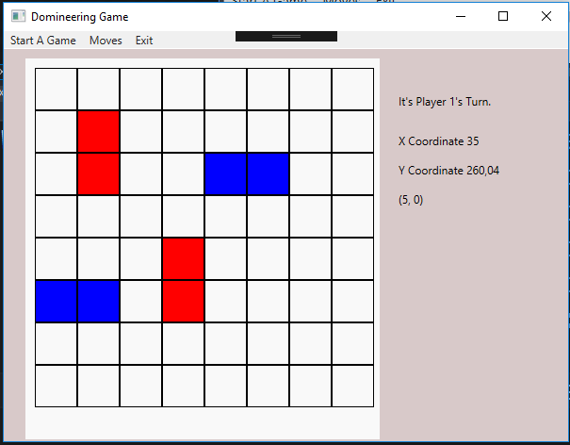 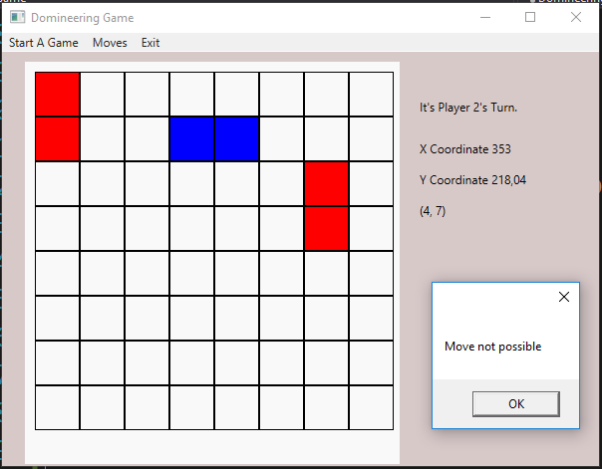

Je start het spel door het menu “Start A Game” te kiezen (Je kan met dit menu-item ook op ieder ogenblik een nieuw spel starten). Vanaf dan kunnen de spelers afwisselend een cel op het scherm aanklikken. De coördinaten en bijhorende rij- en kolomnummer worden getoond en het domino-blokje wordt horizontaal of verticaal getekend.

Maak een **DomineeringException**. Deze exception wordt opgegooid wanneer de gebruiker een cel aanklikt waarop zijn domino-blokje niet gelegd kan worden.

Zorg bij je implementatie dat je gebruik maakt van een klasse Board (het 8x8 spelbord) en een klasse Block. De klasse Board maakt gebruik van een twee-dimensionale array van objecten van de klasse Block.

Enkele voorbeelden van methoden die je in de klasse Board kan voorzien zijn

* void ColorBlock(int row, int col, int player);   
  !! afhankelijk van de waarde van player ga je de onderliggende blok of de naastliggende blok ook controleren en indien mogelijk een kleur geven
* bool IsMovePossible(int player)  
  !! kan de gegeven speler nog een domino-blokje plaatsen

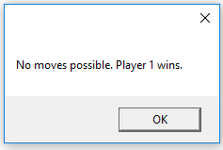 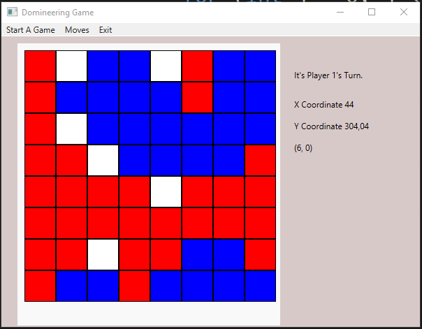

Met menu-item **Moves** kan je alle moves van beide spelers opvragen. De moves worden bijgehouden in een tekstbestand “domineering.txt” in de folder “Mijn Documenten”. Menu-item Moves kan enkel gekozen worden wanneer het spel is afgelopen.

